第三节 产业转移
01

学习目标
2024年课程标准 | 学习目标 | 学习重难点
以某区域为例，说明产业转移对区域发展的影响。 | 1.运用资料，结合实例，分析产业转移的原因。  2.结合实例，说明产业转移对产业转出区和承接区的经济、环境、社会影响，辩证认识正面影响和负面影响。 | 1.分析产业转移对产业转出区和承接区的经济、环境、社会影响
02
自主学习
►任务一：影响产业转移的因素
结合教材“图4.24不同国家制造业每小时人工成本差异”、“图4.25我国汽车销售量的增长”、“图4.26我国和部分国家乘用车普及率”完成任务一，并用红笔在课本上对关键词进行圈画。
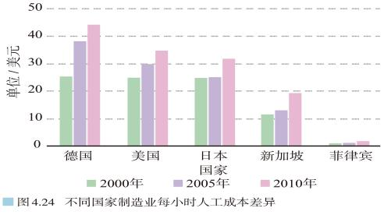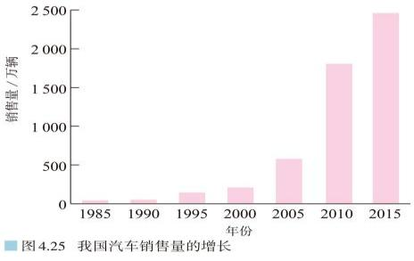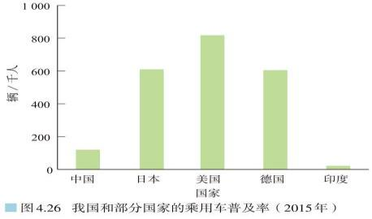
1．产业转移概况
(1)概念：企业将产品生产的部分或全部由原生产地转移到其他地区的经济现象，通常是由 的区域向欠发达区域转移。
(2)分类： 和国际产业转移。
(3)目的：降低生产成本、获得更多的收益和利润。
2．影响产业转移的因素：劳动力、市场、政策、其他因素。
（1） :不同国家或地区,劳动力的 和价格差异较大。在其他条件相同的情况下,具有充足、高素质且 的劳动力资源的国家或地区,往往成为产业转移的目的地。
（2） :企业为了避开跨国销售所面临的各种限制,就直接在 的国家或地区投资建厂。市场是不断变化的,因此产业承接地也会发生变化。
（3） :政策因素在产业转移中起着重要的调节作用。对于产业转出地来说,政府可以通过多种方式,迫使一些落后产业向外转移。对于产业承接地来说,政府可以通过多种 、改善公共基础设施、提升政府服务水平等来吸引企业进驻。
（4）其他因素:国际经济形势的变化、 、原材料短缺及运输成本增加等,都会促使企业进行产业转移。
【特别提示】国际产业转移的方式及原因
(1)发达国家到发展中国家投资建厂:首先是利用发展中国家的廉价劳动力资源,其次是占领当地市场,再次是利用其地租便宜的优势。
(2)发展中国家到发达国家投资建厂:主要考虑发达国家的技术优势、信息优势及避开关税壁垒等因素。►任务二：东亚、东南亚的产业转移
结合教材“图4.29东亚、东南亚产业转移目的地的变化”完成任务二，并用红笔在课本上对关键词进行圈画。
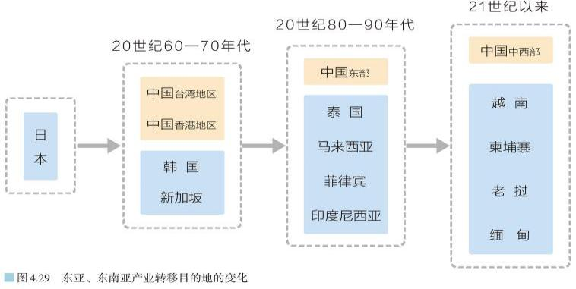
1．第二次世界大战后，日本大量引进美国先进技术和设备发展 ，推动经济发展。
2.20世纪60年代，日本将纺织等工业转移到 等国家，以及中国台湾地区、中国香港地区。20世纪70年代，为了应对世界石油危机的冲击和世界性的经济危机，日本进一步将钢铁、化工和造船等产业转移至东亚、东南亚的上述国家和地区。
3．20世纪80年代开始，日本、韩国、新加坡等国家，以及中国台湾、中国香港等地区都致力于发展技术密集型产业，将家电、服装、汽车、电子等产业转移到 以及 的泰国、马来西亚、菲律宾、印度尼西亚等国。
4．21世纪以来， ，以及越南、柬埔寨、老挝、缅甸等 国家，成为服装、制鞋、家电等产业转移的新的承接地。
5．随着科技的发展，转移的产业除了传统的劳动密集型产业外，还包括汽车、电子等在内的已经实现技术标准化的 和部分 产业。
►任务三：东亚、东南亚产业转移对区域发展的影响
结合教材“图4.30日本通过产业废旧建新实现产业结构调整”、“图4.31产品生产环节的价值链”、“图4.32 20世纪90年代以来日本失业率的升高”完成任务三，并用红笔在课本上对关键词进行圈画。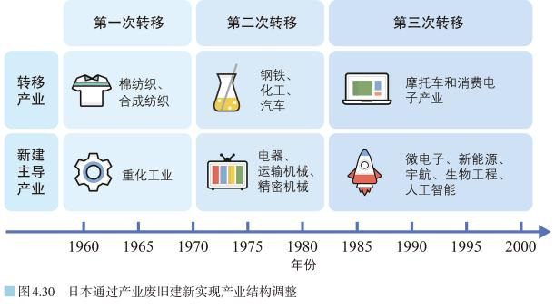 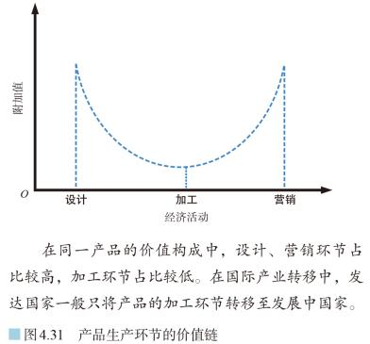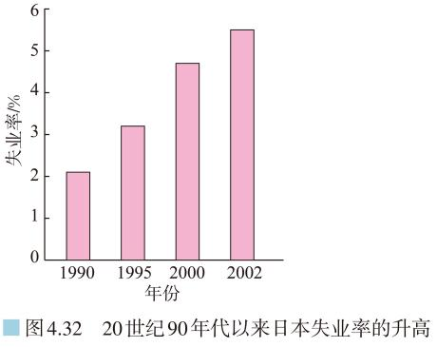
1.促进
(1)对于产业转出地而言,原产业向外转移,可使区域内的生产要素集中到 ,为产业结构顺利调整创造条件。
(2)对于产业承接地而言,承接发达国家的产业转移,可以 的时间,从而加快工业化的进程。
2.促进
(1)国际产业转移使不同经济发展水平的国家或地区根据自己的 选择发展相应的产业,从而促进国际产业分工和合作。
(2)产业转移还通过企业把转移国和承接国对同一产品的 联系起来,形成产品生产过程的分工与合作。
3.改变劳动力就业的空间分布
伴随产业转移,就业机会也由转出地向承接地转移。如果一个国家的产业大量向国外转移,常常引起 人口的增加。对于像我国这样的发展中国家,劳动力丰富,大量吸收国际产业转移有助于 就业压力。
03
合作探究
探究一：产业转移的规律
1.转移主体
先是劳动密集型产业和轻工业转移，然后是资金、技术密集型产业和重工业转移。
①初期：轻工业——积累资金，提高技术；
②中期：重工业——加强基础工业，提高科技水平
③后期：高科技工业
2.转移环节
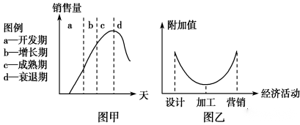
产业典型产品周期示意图 产品生产环节的价值链
①发达国家总是把处于成熟期、衰退期和低附加值的生产环节向国外转移，而把技术含量高、具有良好发展前景的产业和高附加值的生产环节留在国内。
②产品在生产流程中，设计与营销环节的附加值高，加工环节的附加值低。产业转移中，发达国家向发展中国家转移的是产品的加工环节。
3.转移方向
①产业移出地
经济发达地区——以资金、知识、技术、服务为主的产业；
资源消耗少，废弃物排放少，劳动力相应流动；
②产业移入地
欠发达地区——承接劳动密集型和资源密集型的产业；
资源消耗多，废弃物排放多，劳动力相应流动；
从劳动力在产业间的流动与分布来看，随着经济水平的提高，劳动力一般首先从第一产业向第二产业转移，再向第三产业转移；劳动力在产业间的分布状况表现为第一产业逐渐减少，第二产业先增后减，第三产业稳步增加。
【典例】半导体集成电路（简称IC）又称芯片，其产业链从上游至下游主要包括芯片设计、芯片制造、芯片封装、芯片应用。我国芯片产业厚积薄发，下游应用领域发展迅速，但高端芯片对外依赖性仍很大，随着国际形势的变化，我国部分通信企业的发展甚至出现“一芯难求”的局面。下图示意不同阶段全球芯片产业转移情况。据此完成下面小题。
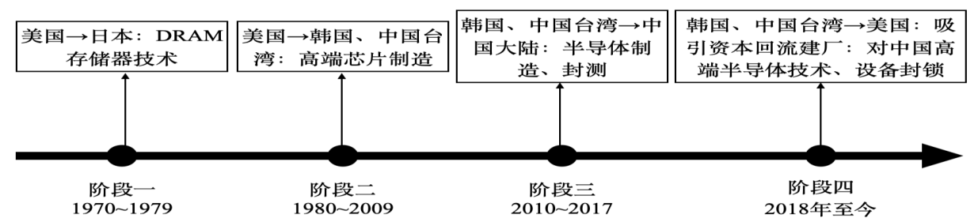
1．阶段三半导体厂商将制造、封测厂转移到中国大陆的主要目的是（ ）
A．加强技术交流，促进产品升级 B．扩大中国市场，提高企业利润
C．限制中国芯片生产，阻止国产化替代 D．降低交通运输成本，提高产品竞争力
2．我国半导体产业打破“一芯难求”局面的关键在于（ ）
A．政策扶持 B．进口先进设备 C．自主研发 D．完善芯片产业链
探究二：产业转移对区域发展的影响
产业转移对区域发展的影响 | （迁出区）  发达国家和地区 | （迁入区）  发展中国家和欠发达地区
促进区域产业结构调整 | 国内生产要素集中到新的主导产业，为产业结构调整创造条件 | 加快经济结构调整，缩短产业升级时间，加快工业化进程
促进区域产业分工与合作 | 发展处于开发期和增长期的产业，进行产品的设计和组织营销 | 发展处于成熟期或衰退期的产业，从事产品加工
改变区域地理环境 | 污染产业移出，环境质量改善，区域景观变化 | 接受污染产业，环境污染加重，区域景观变化
改变劳动力就业的空间分布 | 随着产业移出，国内就业机会减少，失业人口增加 | 大量产业转入，就业机会增加，缓解就业压力
【典例】运动鞋服产业是福建引以为傲的一个世界级产业，改革开放后，福建吸引了近百家国外知名运动品牌进入。据此完成下面小题。
1．国外知名运动品牌企业入驻福建的主要原因是（ ）
A．劳动力素质优化 B．交通条件的改善
C．科技水平提高 D．国际化战略初见成效
2．跨国公司总部入驻数量不断增加对福建的影响是（ ）
A．拓展本省同类企业的生存空间 B．促进当地经济转型升级
C．促使厦门高端产业大量向郊区疏解 D．提升我国在全球体系中的政治地位
探究三：中国产业转移路线
1.改革开放初期（海外产业 → 珠江三角洲）
改革开放初期，珠江三角洲凭借发达国家和地区产业结构调整、国家改革开放政策优惠的机遇，以及良好的区位条件和侨乡等优势，吸引了海外产业向这里转移；
2.20世纪90年代（转向环渤海经济区，长江三角洲）
随着我国对外开放范围的逐步扩大，具有产业基础、科技实力、人才队伍、腹地范围优势的长三角经济圈和环渤海经济圈兴起，一些技术含量高的制造业开始向这些地区转移；
3.21世纪初期（转向中西部地区）
随着土地、劳动力、能源等方面成本的提高以及环境的恶化，劳动密集型产业和资源密集型产业大量转移到土地、劳动力成本较低，资源丰富的中西部地区；
【典例】梯度转移是指一个国家的经济发展客观上存在梯度差异，高梯度地区通过不断创新并不断向外扩散求得发展，中、低梯度地区通过接受扩散或寻找机会获得发展。读中国区域间产业转移梯度模式图（下图），根据资料完成下面小题。
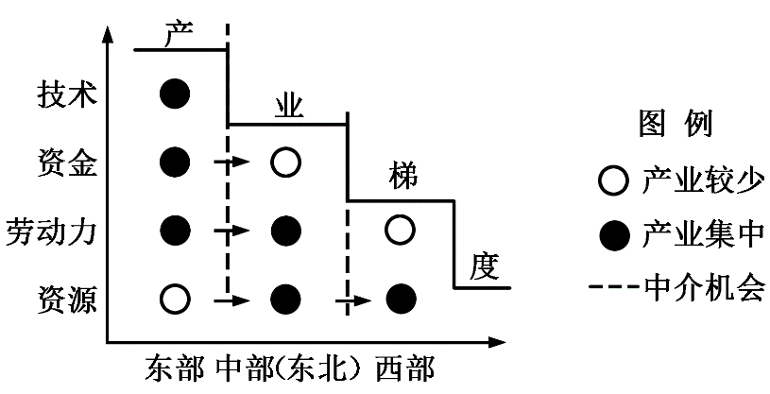
1．促使东部地区进行产业转移的主要因素是（ ）
A．东部地区自然环境越来越差 B．东部地区发展中产业升级的需求
C．东西部地区区域协调的需要 D．中西部地区经济技术的发展
2．中西部地区承接转移产业的主要类型是（ ）
A．资源密集型 B．资金密集型 C．劳动密集型 D．技术密集型
04
知识图网
